**Утверждаю**

Директор

КГУ «Акан-Баракская средняя школа»

____________ Р.К.Амрина

**Аналитический отчет по работе библиотеки**

**КГУ «Акан-Баракская средняя школа»**

**2022-2023 учебный год**

**Аналитический отчёт**

В течение 1 полугодия 2022- 2023 года школьная библиотека вела работу с учетом разделов общешкольного плана.

**Основными целями деятельности библиотеки является:**

Воспитание гражданского самосознания, развитие творческих способностей учащихся, раскрытие духовно – творческого потенциала детей в процессе работы с книгой;

Поддержка чтенияи читательской культуры учащихся ;

Приобщение учеников к лучшим образцам художественной литературы;

Привлечение новых читателей в библиотеку.

**Основные задачи работы школьной библиотеки:**

Обеспечение информационно-документальной поддержки учебно- воспитательного процесса и самообразования учащихся и педагогов;

Формирование у школьников информационной культуры и культуры чтения;

Развитие мотивации к чтению,и уважение к книге;

Повышение качества информационно-библиотечных и библиографических услуг;

Усилить внимание на пропаганду литературы по воспитанию нравственности, культуры поведения, самореализации личности у учащихся;

Способствовать формированию чувства патриотазма,гражданственности,

любви к природе, любви к родному краю,его истории к малой родине.

Работа школьной библиотеки координировалась со всеми структурными подразделениями школы, классными руковадителями и учителями – предметниками.

Фонд библиотеки сформирован традиционными и нетрадиционными носителямиинформации.

**В рамках Дорожной карты за** 1 полугодия 2022- 2023 года **по проекту «Читающая школа».**

На основании плана мероприятий  за 1 полугодия 2022- 2023 года год    были проведены следующие мероприятия:

«Отбасы-Мектеп»

Өткен күні: 05.09.2022 ж

Қатысушылар 5-11 сынып оқушылары, барлығы-15 оқушы.

Ұйымдастыру мақсаты:

«Отбасы-Мектеп» іс-шарасының жоспары бойынша отбасының әлеуметтік мәртебесін, отбасылық құндылықтар мен дәстүрлерді нығайтуға арналған. «Отбасының жылы ортасында» тақырыбында көрме.

Мақсаты: мейірімді отбасылық қарым-қатынас құндылығы туралы түсінік қалыптастыру.

День проведения: 05.09.2022 г

Учащиеся 5-11 классы, всего 15 учащихся.

Согласно плану мероприятия «Семья-Школа» посвящённый укреплению социального статуса семьи, семейных ценностеи и традиции. Оформлена выставка на тему: «В теплом кругу семьи»

Цель: формирование понятие ценности доброжелательных семейных отношений.

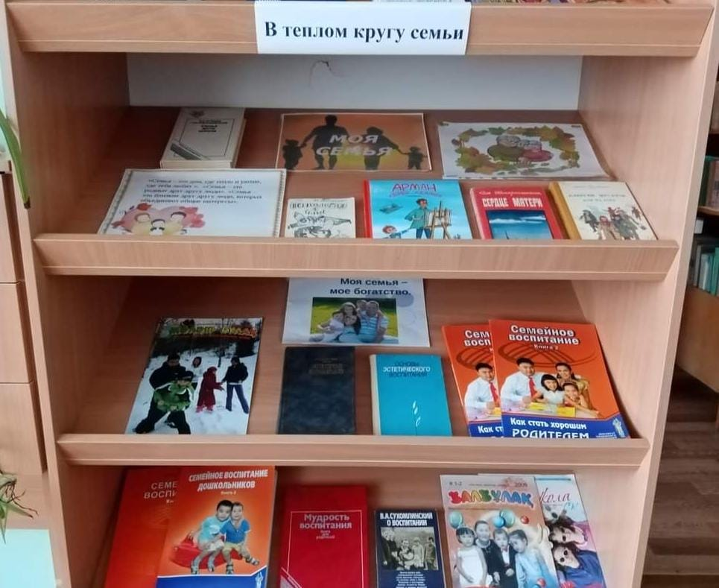

<https://m.facebook.com/story.php?story_fbid=pfbid0EgEP9rwidysq3mAq1dUTKQMNiRawEUEkvGoGPs8zS4NpyyujmFV3E42HQcyD5tX9l&id=100022813009441>

" Ұлттың ұлы ұстазы" атты тәрбие сағатына анықтама

Өткен күні: 05.09.2022 ж

Қатысушылар 5-11 сынып оқушылары, барлығы-19 оқушы.

Ұйымдастыру мақсаты:

Қазақстанның ақыны – Ахмет Байтұрсынұлының туғанына 150 жыл толуына орай «Тілдер апталығы»

Биыл «Бір ел – бір кітап» акциясы аясында оқуға ұлт ұстазы Ахмет Байтұрсынұлы шығармалары ұсынылды. Ахмет Байтұрсынұлының шығармашылықтарын кеңінен насихаттау, оқушыларды ақынның шығармаларында кездесетін жақсы кейіпкерлерден үлгі өнеге алуға үйрету. Мектеп кітапханасында Ахмет Байтұрсынұлына арналған кітап көрмесі ұйымдастырылып, кітаптарына шолу жасалды. іс-шарасының жоспарына сәйкес «Қазақ халқының мақтанышы-Ахмет Байтұрсынұлы- қазақ халқының мақтанышы» атты оқу залында ұйымдастырылды. Оқушыларды қазақтың көрнекті, қоғам және мемлекет қайраткерінің өмірі мен шығармашылығымен таныстыру.

День проведения: 05.09.2022г

Учащиеся 5-11 классы, всего 14 учащихся.

«Неделя языков» по ​​случаю 150-летия со дня рождения поэта Казахстана - Ахмета Байтурсынулы

В этом году в рамках акции «Одна страна – одна книга» к прочтению были предложены произведения народного учителя Ахмета Байтурсынулы. Широкая пропаганда творчества Ахмета Байтурсынулы, приучение учащихся к подражанию добрым персонажам, встречающимся в произведениях поэта. В школьной библиотеке была организована книжная выставка, посвященная Ахмету Байтурсынулу, состоялось рецензирование его книг. По замыслу мероприятия оно было организовано в зале «Гордость казахского народа – Ахмет Байтурсынулы – гордость казахского народа». Ознакомить учащихся с жизнью и творчеством видного казахского, общественного и государственного деятеля.

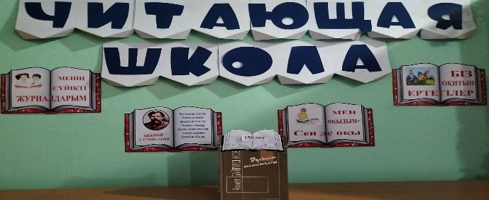 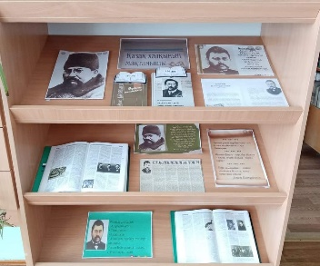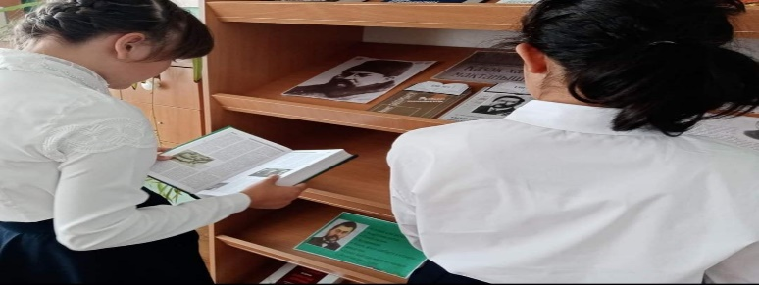

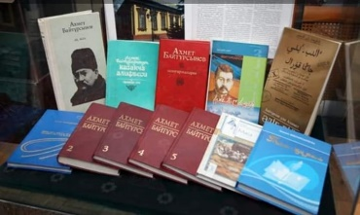

<https://m.facebook.com/story.php?story_fbid=pfbid0MqyqZtkW5GNySLPkqW1UBUCz6C3PJUG48YMKq1xsKSuAJfCPcVS6wUGqmE1PtX6yl&id=100022813009441>

«Қазақстанның киелі жерлері»

Өткен күні: 21.09.2022 ж

Қатысушылар 5-11 сынып оқушылары, барлығы-18 оқушы.

Ұйымдастыру мақсаты:

BOOKRROSSING жобасы бойынша: «Қазақстанның киелі жерлері», мәдениет және өнер ескерткіштері туралы, Қазақстанның киелі жерлері туралы. Оқушыларға Қ.Байпақовтың «Қазақстанның ежелгі қалалары» кітаптары, көрнекті археологиялық ескерткіштер, Қазақстан туралы энциклопедиялар сыйға тартылды. Студенттер адамды тәрбиелеу мақсатында жаңа әдебиеттермен, ұсынымдық материалдармен танысты. Көрмені 5-11 сынып оқушылары тамашалады.

Көрменің мақсаты: «Кітап оқуды насихаттау, оқушылардың, ата-аналар мен мекеме қызметкерлерінің кітап оқуға қызығушылығын дамыту».

Согласно проекту БУКРРОССИНГ на тему: «Сакральные места Казахстана», о памятниках культуры и искусства, о святых местах Казахстана. Учащимся представлены книги К. Байпакова «Древних городах Казахстана», выдающиеся археологические памятники, энциклопедий о Казахстане. Учащиеся познакомились с новой литературой, рекомендательными материалами в целях воспитания человека.

Цель выставки: «Пропаганда чтения, развитие интереса к чтению учащихся родителей и сотрудников учреждения».

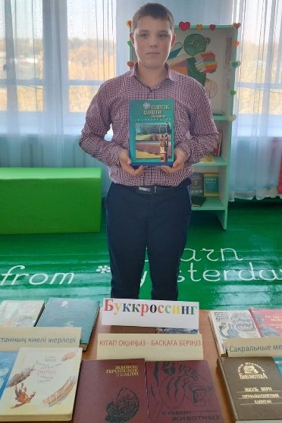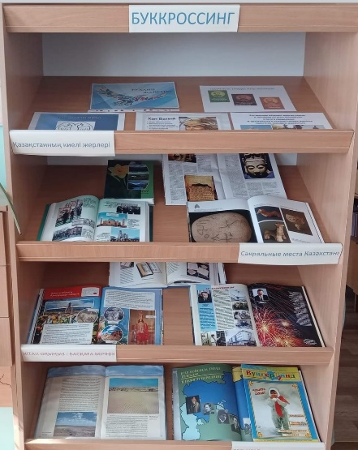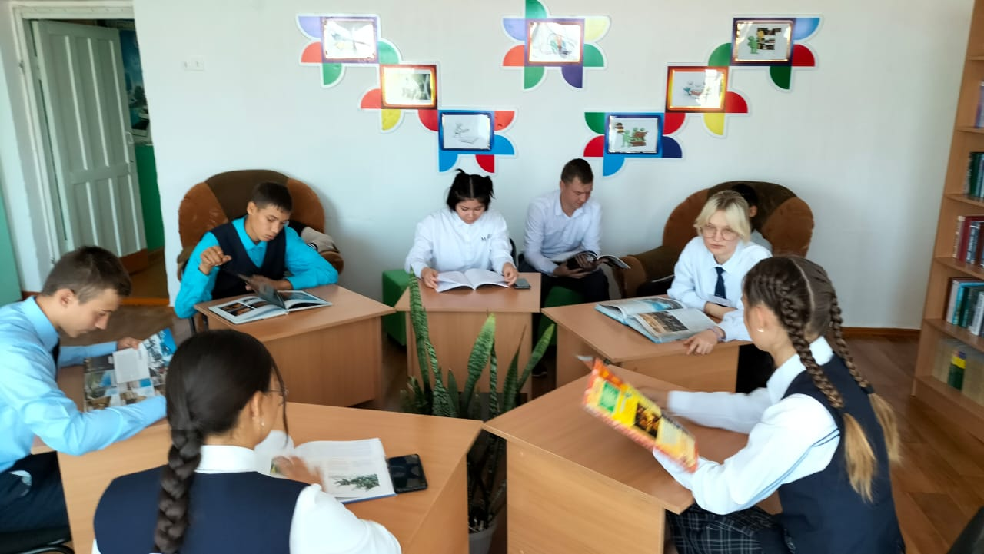

<https://m.facebook.com/story.php?story_fbid=pfbid02uQT6ipbxtSPBmtY2JinidVpHxSnMdEo7fu23ssE5acJoqjCWmkCz6KSCKVwpj8Zzl&id=100022813009441>

«Жастарым – байлығым»

Қатысушылар 5-11 сынып оқушылары, барлығы-19 оқушы.

Өткен күні: 27.09.2022 ж

«Оқу мектебі» жобасы бойынша «Жастарым – байлығым» атты қарттар күніне арналған көрме өтті.

Мақсаты: аға ұрпаққа құрмет көрсету, қоғамда ізгі ниет таныту, қарттарға деген ілтипатпен қарауға тәрбиелеу.

Согласно проекту «Читающая школа» проведена выставке дня пожилого человека «Мои года-моё богатство».

Учащиеся выразительно читали произведения казахских поэтов о матери, любви и уважений. Вниманию читателей была представлены книжная выставка «Мудрость пожилых-наше богатство».

Цель: уважение к старшему поколению, проявлять доброжелательность в обществе, прививать заботливое отношение к пожилым людям.

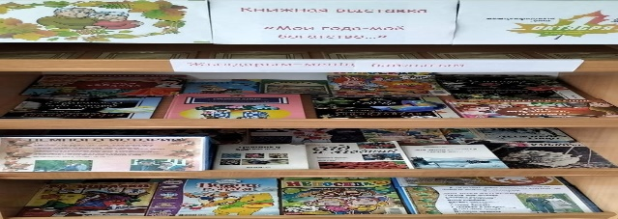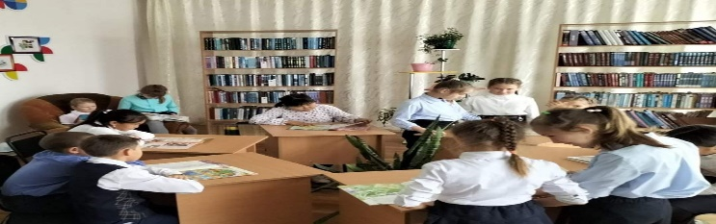

<https://www.facebook.com/100022813009441/posts/pfbid0gibQrU6gxwFSHXmysQujVGNrGezMKXaDtKWJNNewUZYDWStwWtpZQUMXMpTxXKWcl/>

«Ұстаз, оқушы және ата-ана»

Қатысушылар 5-11 сынып оқушылары, барлығы-16 оқушы.

Өткен күні: 28.09.2022 ж

«Оқу мектебі» жобасы бойынша «Ұстаз, оқушы және ата-ана», «Білім мен нұрды кім береді?» тақырыбында көрме ұйымдастырылды. Оқушыларға кітап көрмесі ұсынылды

Согласно проекту «Читающая школа» была оформлена выставка на тему: «Учитель, ученик и родитель», «Кто щедро дарит знание и свет?» Вниманию учащихся была представлены книжная выставка: Ахмет Байтурсынов, Ибрай Алтынсарин, Мухтар Ауэзов «Путь Абая», «Абай избранное». Наш «Золотой фонд учителей» Р.К. Амрина, А.К. Ахметова, К.Б.Маденова.

Учащиеся узнали какую важную роль играет учитель в жизни каждого человека, что именно благодаря трудам и настойчивости людей этой замечательной профессии, дети обретают тягу к знаниям, открывают в себе новые таланты, учатся общению. терпению и вниманию.

Родитель-одна из составляющих эффективности воспитанности учащихся в школе. Нет никаких сомнений в том, что школа находится в совместном действий с сообществом.

Цель: совершенствовать развитие и личность учащихся, совместить методы воспитание, повысить чувство ответственности по отношению учащихся.

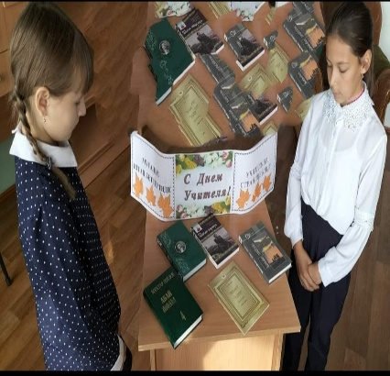 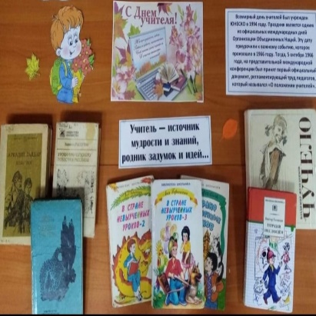 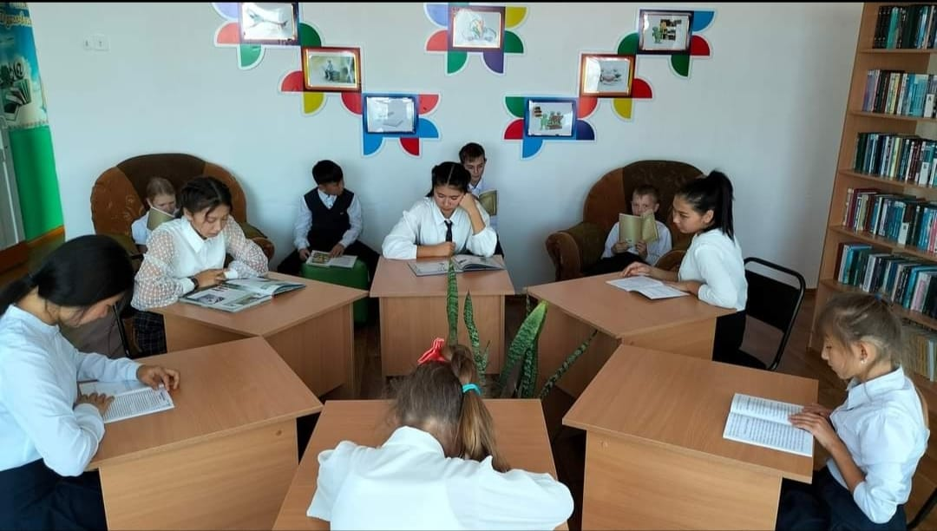

<https://m.facebook.com/story.php?story_fbid=pfbid0gVvpVc2Y9fZjVK3X4auZAbD5cAXJfcNeWenrJ1SevSyLYRX5tjwkJW7QCZBUJXr1l&id=100022813009441>

«Кітап – 2022 жыл мерейтойлары»

Қатысушылар 5-11 сынып оқушылары, барлығы-19 оқушы.

Өткен күні: 30.09.2022 ж

«Оқу мектебі» жобасы бойынша 8-11 сыныптар арасында «Кітап – 2022 жыл мерейтойлары» тақырыбында көрме ұйымдастырылды.

Мақсаты: Ш.Мұртазаның өмірі мен шығармашылығы туралы тереңірек түсінік беру, қазақ халқының ашаршылық жылдарындағы қасіретті кезеңдері мен тарихи басынан кешкендерін көрсету, оқушыларды өз бетінше оқуға, шығармашылыққа баулу.

Согласно проекту «Читающая школа» оформлена выставка на тему: «Книги – юбиляры 2022 года» в 8-11 классах.

Состоялась выставка в честь 90-летия Шерхен Муртазы.

Ш. Муртаза - был всегда реалистичный борец за казахскую духовность, обладающий незаурядным талантом.

Цель: дать более глубокое представление о жизни, творчестве Ш. Муртазы, показать трагические периоды и исторические переживания казахского народа в годы голода, привить учащимся навыки самостоятельного чтения, творчества.

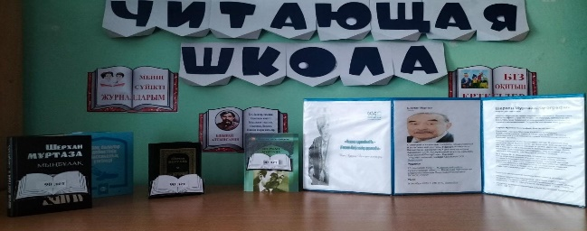 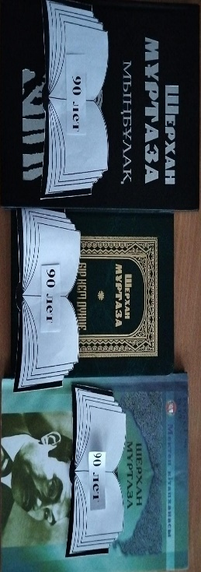

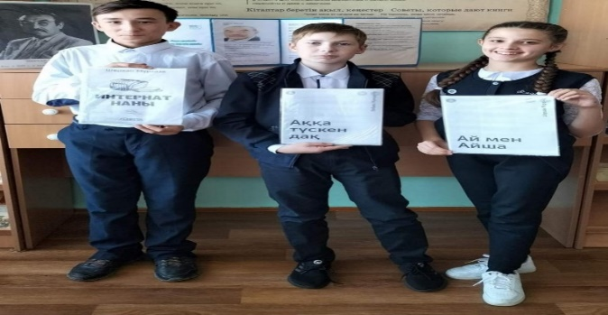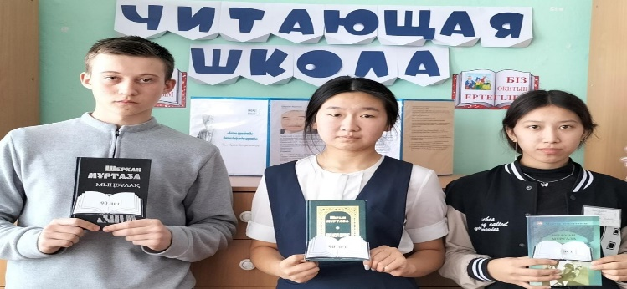

<https://m.facebook.com/story.php?story_fbid=pfbid026HuT1727zPSHqLP5qmmZoE54Canauh2w7yMxF9eSYzFqR2fiU7u6Ay7CL2rX31CPl&id=100022813009441>

«Өмір – тамаша»

Қатысушылар 5-11 сынып оқушылары, барлығы-15 оқушы.

Өткен күні: 13.10.2022 ж.

Мектеп кітапханасында «Өмір – тамаша» атты көрме өтті.Мақсаты: өскелең ұрпаққа оның дүниедегі маңыздылығы мен таптырмас екенін ұғындыру.Көрмеде құрбылары туралы, олардың ұжымдағы, отбасындағы қарым-қатынасы, достық туралы шығармалар қойылды.

В школьной библиотеке прошла выставка "Жизнь прекрасна" Цель: подростающему поколению осознать свою значимость и незаменимость в этом мире. На выставке были представлены произведения о равестниках об их отношения внутри коллектива, в семье, о дружбе.

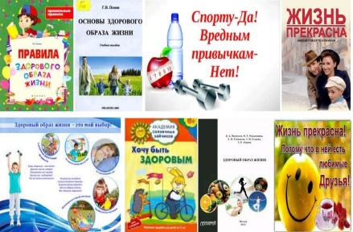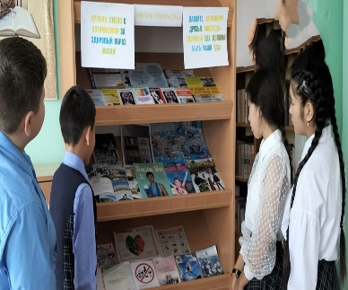

<https://m.facebook.com/story.php?story_fbid=pfbid0S1zjxJCV6YMz7JzW1VcqPaFmD5FnG4hB4ysgiqswm91EhDnvqZTT9nmeJUYBpmjul&id=100022813009441>

Қатысушылар 5-9 сынып оқушылары, барлығы-17 оқушы.

Өткен күні17.10.2022 ж.

Видеоролик «Библиотека-окно в мир», «Наша библиотека самый лудший»

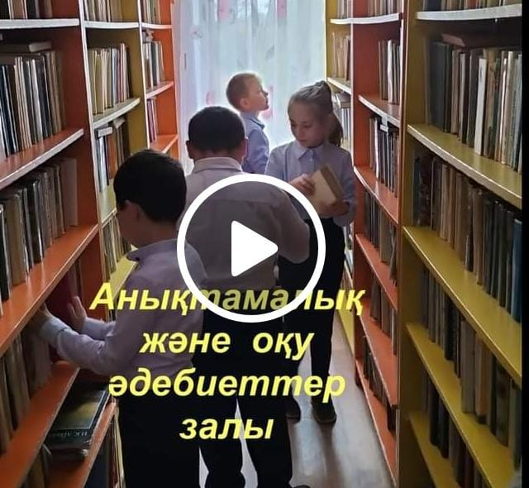

<https://m.facebook.com/story.php?story_fbid=pfbid0kky6VLC9sdzoDwWsywQeMmRLxamrZLE8eSwfrKijMtvsNcxpkh9ZFUjkQ5s6xmQfl&id=100022813009441>

18.10.2022 г Видеоролик « Менің Отаным Қазахстан»



https://m.facebook.com/story.php?story_fbid=pfbid02Rz2tWYUHWVxHbuV5dtHpxVFZbJ9KLMuDgBbifeArTETN2ULQj6NTQEdn4zNo6Xpgl&id=100022813009441

**«Мемлекеттік рәміздер—ел мәртебесі»**

атты танымдық сағатқа анықтама

Қатысушылар 2-11 сынып оқушылары, барлығы-21 оқушы.

Өткен күні19.10.2022 ж.

**Ұйымдастыру мақсаты:** мектеп кітапханасында 6 сынып оқушыларының қатысуымен «Мемлекеттік рәміздер—ел мәртебесі» атты танымдық сағат өтті. Елтаңба, Ту, Әнұран туралы түсініктерін нығайту.

**Өту барысы:**  Рәміздердің пайда болуы және тарихтағы маңызы жайлы түсініктерді дамыту. Еліміздің мемлекеттік рәміздерінің қадір –қасиетін оқушыларға ұқтыра отырып, оларды ұлтжандылыққа, ізгілікке, адамгершілікке тәрбиелеу. Рәміздерге арналған кітап көрмесіне шолу жасалды.

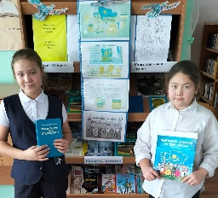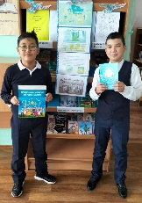

<https://m.facebook.com/story.php?story_fbid=pfbid0YEwRbziS5DmNFr7Snbtt5SEsE8aJ1UjvQeiauHLgZ31UvboKUuwbRJZxZbWzgrpVl&id=100022813009441>

**«Оқуға құштар мектеп»** жобасы аясында , күзгі демалыста кезеңіндегі **«Күзгі демалыста кітап оқимыз»** іс-шарасы.

Қатысушылар 1-11 сынып оқушылары, барлығы-25 оқушы.

Өткен күні: 31.10.-06.11.2022 ж

**Ұйымдастыру мақсаты:** күзгі демалысты қызықты әрі пайдалы өткізу, жақсы көңіл-күймен қуат алып, қысқы демалыс ахуалын туғызу.

**Өту барысы:**  " Күзгі демалыста кітап оқимыз" атты акциясы өтті, оқушылар қатысып, оқыған ертегілерінің ғажайып кейіпкерлері жайында достарымен бөлісті. Мен оқимын , сен де оқы-деп өз достарын кітап оқуға шақырды.

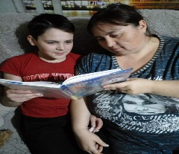 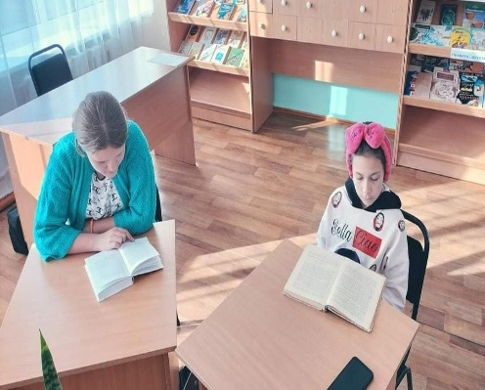 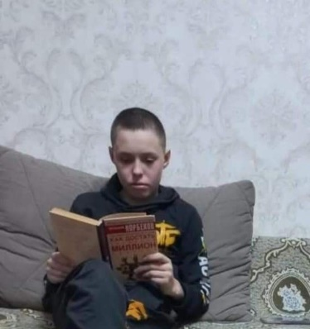

<https://www.facebook.com/100022813009441/posts/pfbid0NV8sXCpcaPF7j6TuFiM3m6sh2B3GqLrMzMrfihDMxA8BHhQdNyAFh5e44NQW5Yutl/>

**Кел,балалар, оқылық**  атты кітап оқу сағатына анықтама

Қатысушылар 2-11 сынып оқушылары, барлығы-24 оқушы.

Өткен күні: 17.11.2022 ж

**Ұйымдастыру мақсаты:** Кітап адам өмірінде аса маңызды рөл атқарады. Кітап елді сүюге, талапты, кішіпейіл болуға, мейірімділікке, төзімділікке баулиды. Кітап жаман әдеттерден аулақ болуға шақырады. Одан ақыл – кеңес, тәлім – тәрбие, үлгі - өнеге алады.

**Өту барысы:** Оқушылар оқыған кітаптарын талдап, ойларын ортаға салды. Кітап оқу арқылы оқушылар білім алды. Кітап – біздің рухани жан азығымыз. Осы орайда, 6 сынып оқушыларының қатысумен 20 минуттық оқу сағаты кітапханада өтті.

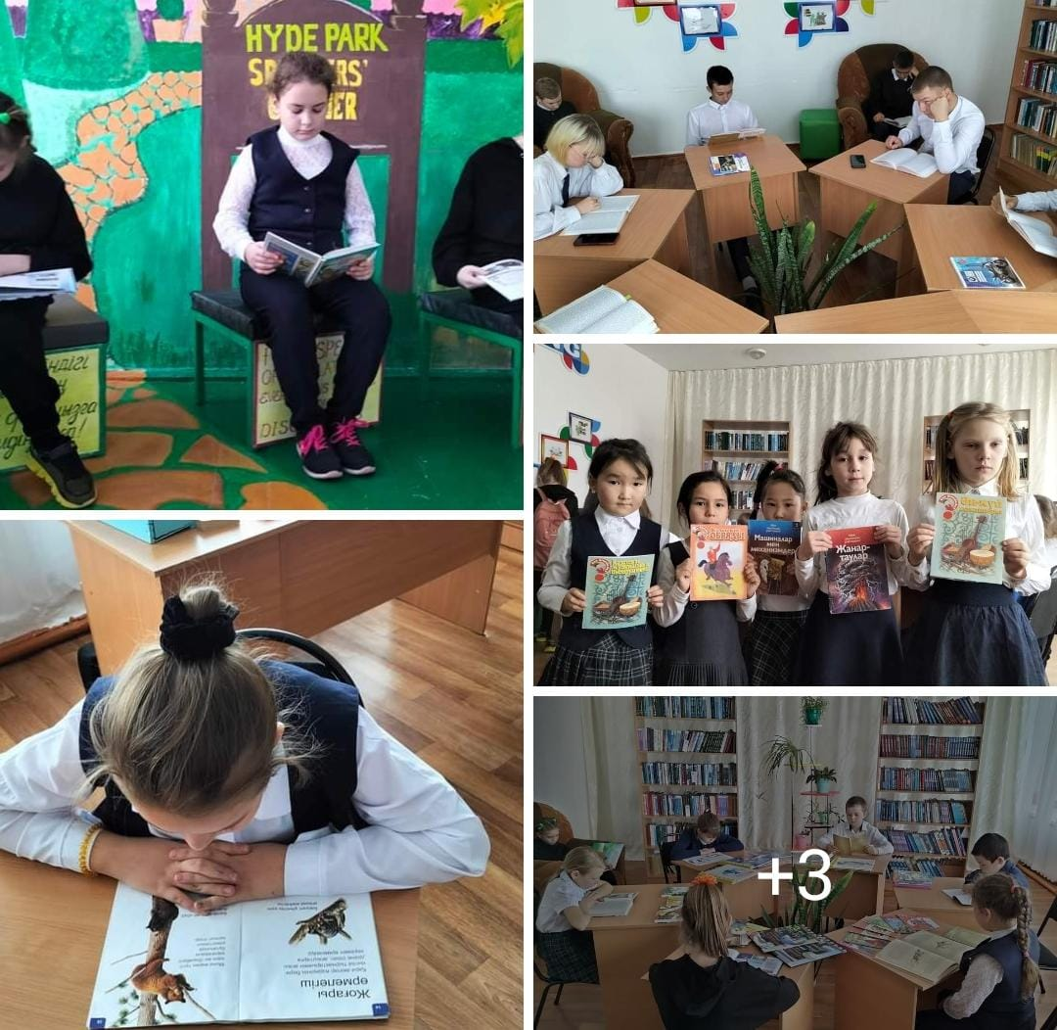<https://m.facebook.com/story.php?story_fbid=pfbid0vgX86d2xmRTFQnMa51bCT1r5WrUComcYG7VJipZAHxZqsnNZPMKzPeP7XDVVit3Dl&id=100022813009441>

«Ұлттық валюта – теңге күніне»

Қатысушылар 1-11 сынып оқушылары, барлығы-28 оқушы.

Өткен күні: 15.11.2022 ж.

Теңге-ұлттық егемендіктің белгісі.

«Ұлттық валюта – теңге күніне» арналған танымдық кітап көрмесі ұйымдастырылды.

Мақсаты: экономикалық білім негіздерін қалыптастыру, ақшаның көрінісі, адамзаттың тарихи дамуындағы қолданылу, қазіргі өмірдегі рөлі туралы жалпы түсінік беру. Қазақы патриотизмге және Отанға деген сүйіспеншілікке, мемлекет рәміздерін құрметтеуге тәрбиелеу.

Тенге-национальная независимая валюта. Ко "Дню национальной валюты-тенге" оформлена познавательная книжная выставка.

Цель: формирование основ экономических знаний, дать общее объяснение проявлению денег, использованию их в историческом развитий человечества, их роли в современной жизни. Воспитание казахского патриотизма и любовь к Родине, уважение к символам государства.

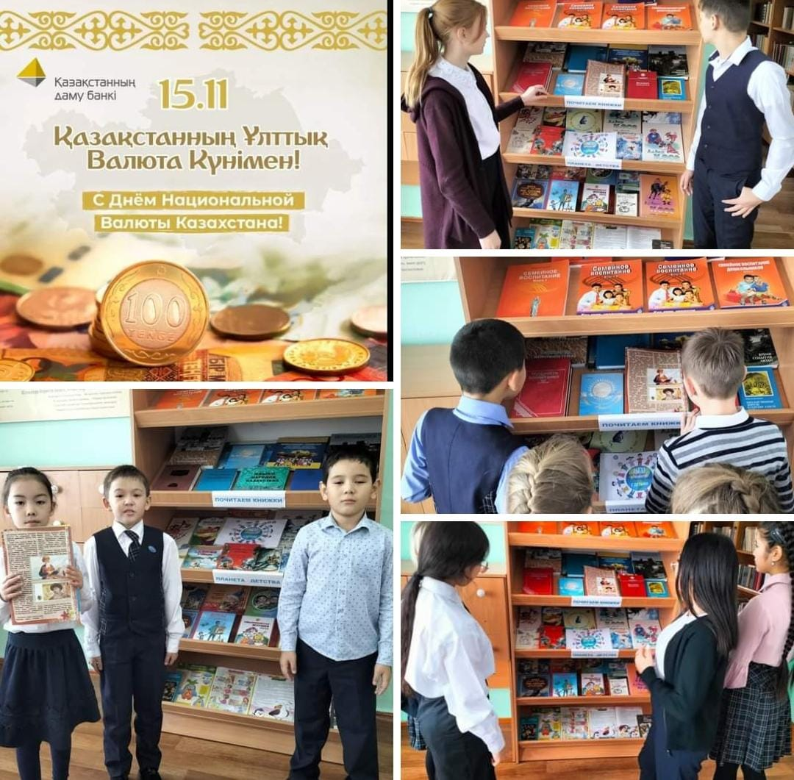

<https://m.facebook.com/story.php?story_fbid=pfbid0TRbjqdAfmPanFJj7fYrfkHgocfJkLMMocdHofUHCo7H7JMPzJCyv2m6e79eD8Wjbl&id=100022813009441&mibextid=Nif5oz>

"Балалық шақ - зорлық зомбылықсыз"

Қатысушылар 1-11 сынып оқушылары, барлығы-35 оқушы.

Өткен күні: 15.11.2022 ж

"Балалық шақ - зорлық зомбылықсыз" Республикалық онкүндіктің іс-шаралар жоспарына сәйкес кітапханада көрмесі ұйымдастырылды.

Мақсатары: білім алу, міндеттері еңбектену,әр оқушы өз құқығын білу, оны өмірде пайдалану.

В библиотеке организована выставка в соответствии с планом мероприятий Республиканской декады «Детство без насилия».

Цели: получить образование, задачи упорно трудиться, каждый ученик должен знать свои права и пользоваться ими в жизни.

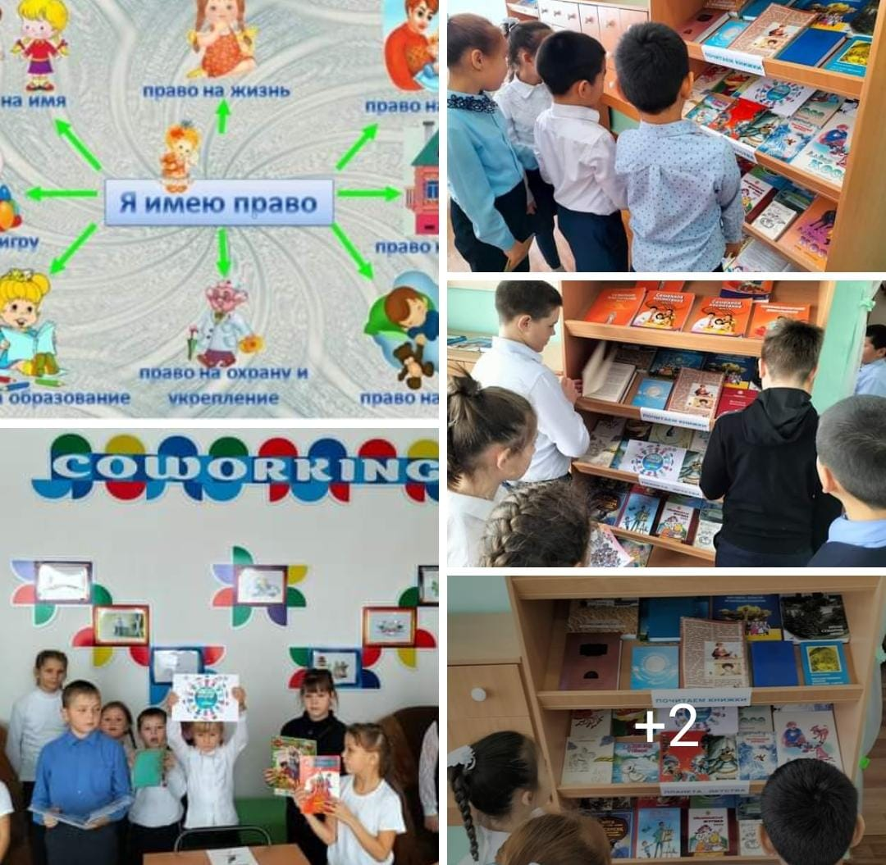

<https://m.facebook.com/story.php?story_fbid=pfbid0KipanWYfoXjmiPQTptyV82soV7nQQWgzoJPdi63bJ7rSKGptTMmLQwnC1zeNGZrrl&id=100022813009441&mibextid=Nif5oz>

«Дәуірлерді жалғаған тұлға»

Қатысушылар 5-11 сынып оқушылары, барлығы-15 оқушы.

Өткен күні: 21.11.2022 ж.

Мектепте Мұхтар Әуезовтің 125 жылдығына арналған «Дәуірлерді жалғаған тұлға» атты линейка өтті. Желіде оқушылар қазақтың белгілі жазушысының өмірі мен шығармашылығы, оның шығармалары, мектеп кітапханасынан жазушының қандай кітаптары мен шығармаларын оқуға болатыны туралы мағлұмат алды.

В школе прошла линейка , посвященная 125-летию Мухтара Ауэзова "Человек, связавший эпохи".

В ходе линейки учащиеся узнали о жизни и творчестве известного казахского писателя, его произведениях, о том, какие книги и произведения писателя можно почитать в школьной библиотеке.

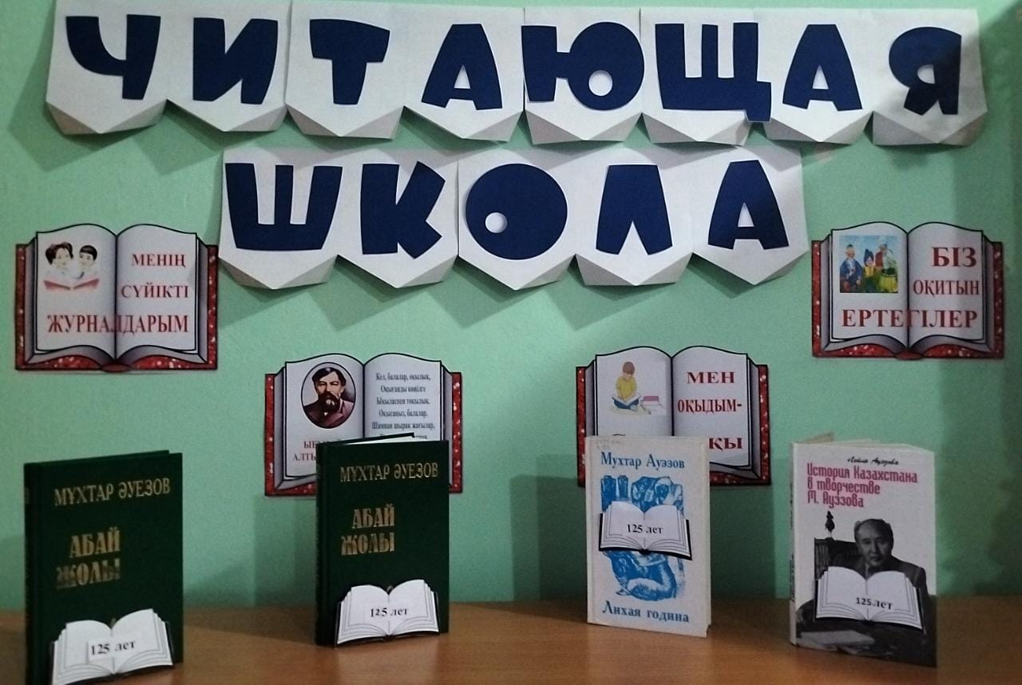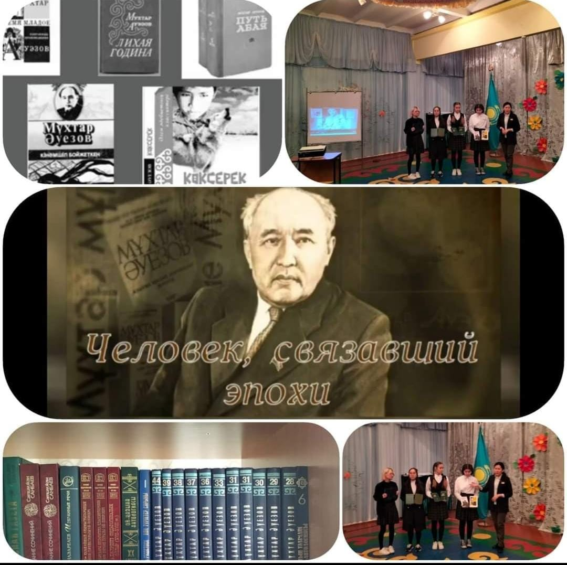

<https://m.facebook.com/story.php?story_fbid=pfbid02ie9Npyhu7FWaLHGF7x95vvndZCvWYejhjXWjiPgeepLpbj7Ze37dk2cmUCj6M2A7l&id=100022813009441&mibextid=Nif5oz>

Дүниежүзілік ЖИТС-ке қарсы күрес күні.

Қатысушылар 5-11 сынып оқушылары, барлығы-21 оқушы.

Өткен күні: 1.12.2022 ж

1 желтоқсан Дүниежүзілік ЖИТС-ке қарсы күрес күні. ЖИТС – біздің заманымыздың үлкен өзекті тақырыбы. Кітапханада оқушыларға АИТВ және ЖИТС туралы хабардарлығын арттыруға да өз үлесін қосады. Кітап көрмесінде брошюралар, парақшалар мен жадынамалар қойылған тақырыптық сөре әзірледі. Ұсынылған басылымдан ЖИТС-ті тудыратын АИТВ-инфекциясы (жаре пайда болған иммун тапшылығы синдромы), АИТВ-ны қалай анықтауға болатыны, инфекцияның қалай пайда болуы және алдын алу шаралары туралы айтылды.

1декабря-Всемирный день борьбы со СПИДом. СПИД-большая острая тема современности. Свой вклад в расширение информированности учащихся по вопросу ВИЧ - инфекции и СПИД вносит и библиотека. Библиотекой была оформлена тематическая выставка, на которой были представлены брошюры, листовки и памятки. Представленные издания, рассказали о ВИЧ- инфекций, вызывающие заболевание СПИД (синдром приобретенного иммунодефицита), о том как можно обнаружить ВИЧ, каким образом происходит заражение, о мерах профилактики.

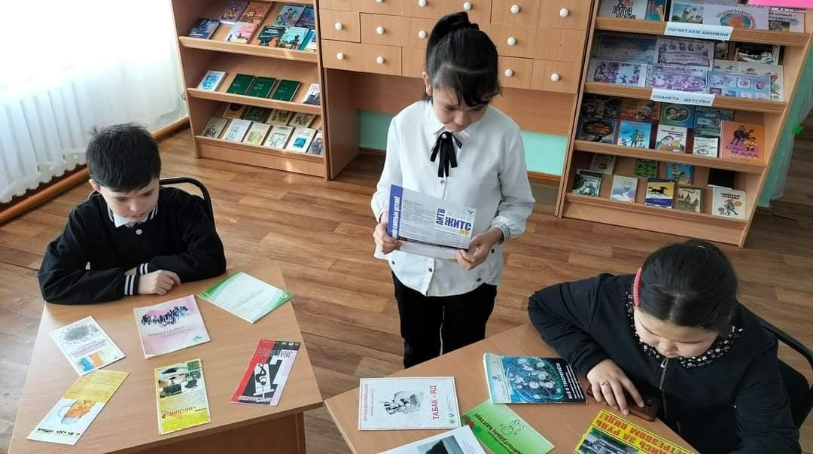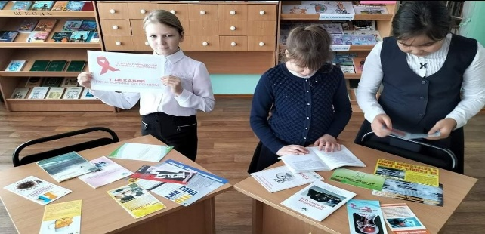

<https://m.facebook.com/story.php?story_fbid=pfbid028Cu5v1ChaL6TKjSoXoLMRuYKZrJGab9P8z1vpyzNXQQJhMgnCCpKU4BC1wo9k3eBl&id=100022813009441&mibextid=Nif5oz>

«Гендерлік зорлық-зомбылыққа қарсы 16 күндік белсенділік»

Қатысушылар 5-11 сынып оқушылары, барлығы-15 оқушы.

Өткен күні: 5.12.2022 ж.

«Гендерлік зорлық-зомбылыққа қарсы 16 күндік белсенділік» жобасы аясында мектеп оқушылары арасында «Отбасыдағы келісім – шаңырақтағы бақыт» атты тақырыптық көрме ұйымдастырылды.

Мақсаты: әрекетке шақыру және әйелдер мен қыздарға қатысты зорлық-зомбылық бүкіл әлемде адам құқықтарының ең кең тараған бұзылуы екенін еске салу; кәмелетке толмағандарға қатыгездікпен қараудың алдын алу, жасөспірімдердің бір-біріне қатыгездік пен зорлық-зомбылық көрсету көріністерін азайту.

Балалық шақ бақытты болуы керек!

В рамках проекта мероприятий "16 дней активизма против гендерного насилия", среди учащихся школ была оформлена тематическая выставка "Гармония в семье-счастье в доме".

Цель: призыв к действию и напоминание о том, что насилие в отношений женщин и девочек является наиболее распространенным нарушением прав человека во всем мире; профилактика жестокого обращения с несовершеннолетними, сокращение проявление жестокости и насилие подростков по отношению друг друга.

Детство должно быть счастливым!

 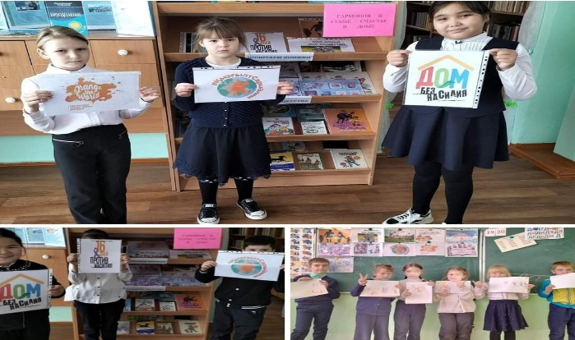

<https://m.facebook.com/story.php?story_fbid=pfbid0sat48amRGThF9rHRzkhioNjtQcEggDYkNA1riv86vby9UfYue5GE2C3NF7QtyN81l&id=100022813009441&mibextid=Nif5oz>

**«Тәуелсіздік жетістіктері»**

Қатысушылар 1-11 сынып оқушылары, барлығы-29 оқушы.

Өткен күні: 13.12.2022 ж

**Ұйымдастыру мақсаты:** «Тәуелсіздік жетістіктері» атты тәрбие сағаты өтті. Оқушыларға бостандық, теңдік, тәуелсіздік ұғымдарын кеңінен түсіндіру, білімдерін кеңейту. Тәуелсіздік қасиетті ұғым екеніне көз жеткізу, егемендігі, дамуы туралы мәлімет беру, тәуелсіздікке 31 жылда қалай жеткендігіміз туралы баяндау. Тәрбие сағатына анықтама

**Өту барысы: «**Тәуелсіздік жетістіктері» атты экраннан шағын түсірілім көрсетілді. Оқушылар тәуелсіздікке байланысты құрастырғыштар құрастырып, викториналық сұрақтарға жауап берді. Тәуелсіздік жетістіктеріне жылдар бойынша тоқталды.

Оқушылар тақпақтарын айтты.

Учащиеся исполнили свои стихи.

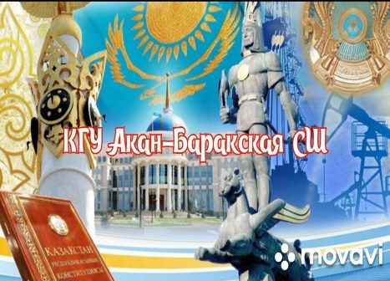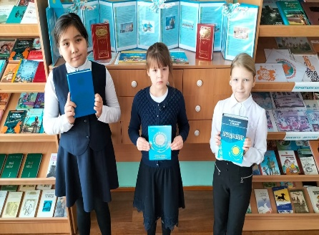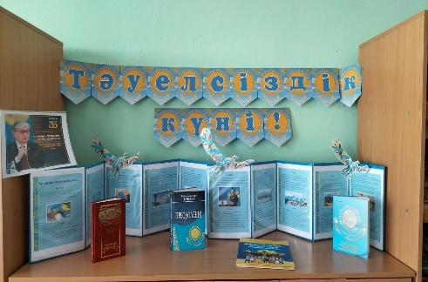

<https://m.facebook.com/story.php?story_fbid=pfbid02DN2bTku7FvGNw5ZhMrWhDyDUSDQBWCw2XqdeT2Fu3dTq3EEHTc7a82mQJ6o3xiFTl&id=100022813009441&mibextid=Nif5oz>

«Оқу үзілісі»

Қатысушылар 1-11 сынып оқушылары, барлығы-19 оқушы.

Өткен күні: 20.12.2022 ж. «Оқуға кұштар мектеп» жобасы аясында мектебімізде «Оқу үзілісі» акциясы өтуде.

Мақсаты: кітаптың маңыздылығын және оқырман белсенділігін арттыру; кітапқа деген қызығушылықтарын ояту; оқушылардың дербестігін, оқу белсенділігін дамыту.

В рамках проекта «Стремящиеся учиться в школе» в нашей школе проходит акция "Читающая перемена".

Цель: повысить значимость книги и читательской активности; привить интерес к книге; сформировать самостоятельность и читательскую активность у учащихся. Создан видеоролик.



<https://m.facebook.com/story.php?story_fbid=pfbid0XPim57RS4ZBTWJ5xVweptDUX2xaDz1h71cCHCAN9HY2BK4cYcEVAfkQJKuX1ZnD4l&id=100022813009441&mibextid=Nif5oz>

«Жаңа жылда кітаппен бірге»

Қатысушылар 1-11 сынып оқушылары, барлығы-19 оқушы.

Өткен күні: 28.12.2022 ж. "Оқуға құштар мектеб» жобасы аясында.Мектеп кітапханашысы «Жаңа жылда кітаппен бірге» тақырыбында кітап көрмесін ұсынды.Қызықты ертегілер, әңгімелер, жұмбақтар, күлкілі өлеңдер.

Кіші сыныптар үшін «Ертегіге бару» викториналық ойыны өткізілді, онда балалар ертегілерден ертегі кейіпкерлерін қуана тапты. Викторинаның соңында оқушылар ертегі кейіпкерлерінің бояу парақтарын бояды.

В рамках проекта "Читающая школа". библиотекарем школы была представлена книжная выставка на тему: "Вместе с книгой в Новый год". Увлекательные сказки, рассказы, загадки, весёлые стихи. Для младших классов была проведена игра-викторина "В гостях у сказки", где ребята с удовольствием отгадывали сказочных героев из сказок. В завершений викторины учащиеся разукрасили раскраски героев сказок.

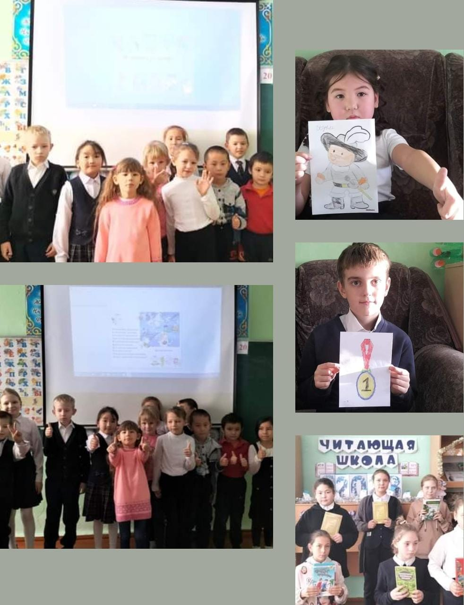https://m.facebook.com/story.php?story_fbid=pfbid02ie9Npyhu7FWaLHGF7x95vvndZCvWYejhjXWjiPgeepLpbj7Ze37dk2cmUCj6M2A7l&id=100022813009441&mibextid=Nif5oz